Факторы риска ХНИЗ
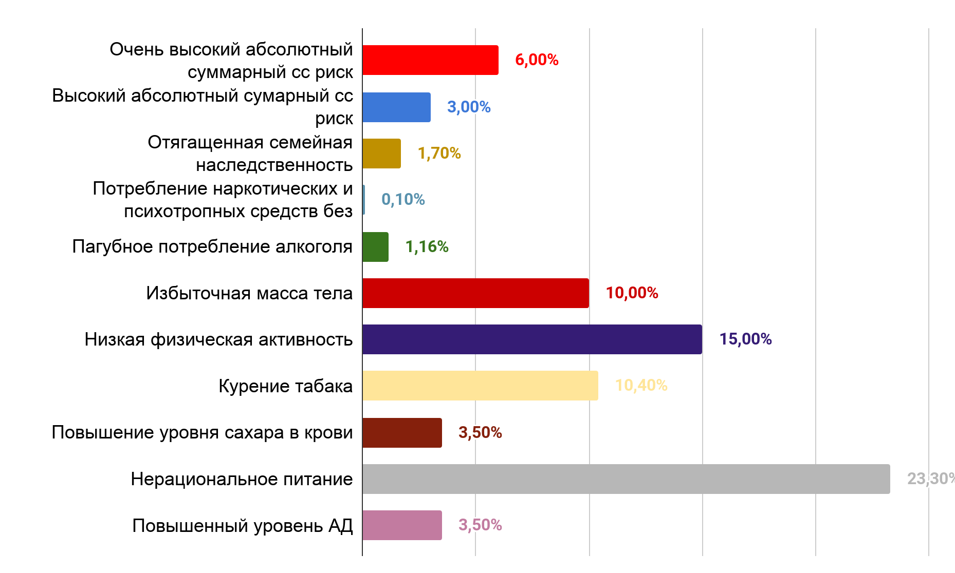
Впервые выявленные заболевания ХНИЗ- 228 (2,55%)
Болезни эндокринной системы, расстройства питания и нарушения обмена веществ- 72 (3,89%)
Болезни системы кровообращения- 108 (3,4%)
Болезни органов пищеварения- 11 (0,38%)
Новообразования- 7 (0,25%)
Болезни органов дыхания- 13 (0,46%)
Исследование кала на скрытую кровь методом ИХГ

ВСЕГО 979 исследований
Положительный результат - 270 исследований; Колоноскопия 58 исследования.

Маммография- 679
ПСА- 68
Осмотр на выявление визуальных и иных локализаций онкологических заболеваний, включающих осмотр кожных покровов, слизистых губ и ротовой полости, пальпацию щитовидной железы, лимфатических узлов- 2823
Взятие мазка (соскоба) с поверхности шейки матки (наружного маточного зева) и цервикального канала на цитологическое исследование- 729

